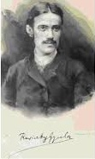
Illés György
Sikoly Vitkócon
Reviczky Gyula

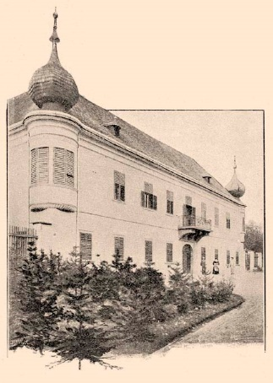
A Vág völgyében járok. Pöstyénből indultam a helyi autóbuszjárattal, Nagytapolcsány felé döcögünk. A Nyitra völgyébe ma sem vezet vasút. Hegyes-völgyes vidék, buja zöld fák, kövér bokrok, perzselő nyár. A Vág sötétkék szalag, a Nyitra vize édes-zöld. A kék égen lángol a nap. A poros autóbusz felkapaszkodik Banka és Radosna között az Inovec hátára, onnan le a kastélyos Sárfőre, aztán tovább Nyitrabajnára.
Ez a kastélyok és a régi zsellérföldek vidéke. Radosnán megnéztem Pázmány Péter szobáit a nyitrai püspök kastélyában. Odaültem az íróasztalhoz, me-lyen Pázmány a Kalauzt írta. Végigsétáltam a roppant kerten, megcsodáltam a szelídgesztenyést, amelyhez hasonlót még nem láttam, egész kis erdő. Minden faluban zsibongva rebbentek szét a libák, zsémbelve gágogtak, sértett libaönérzettel.
Bajna után leszálltam Vitkócon. Itt született Reviczky Gyula!
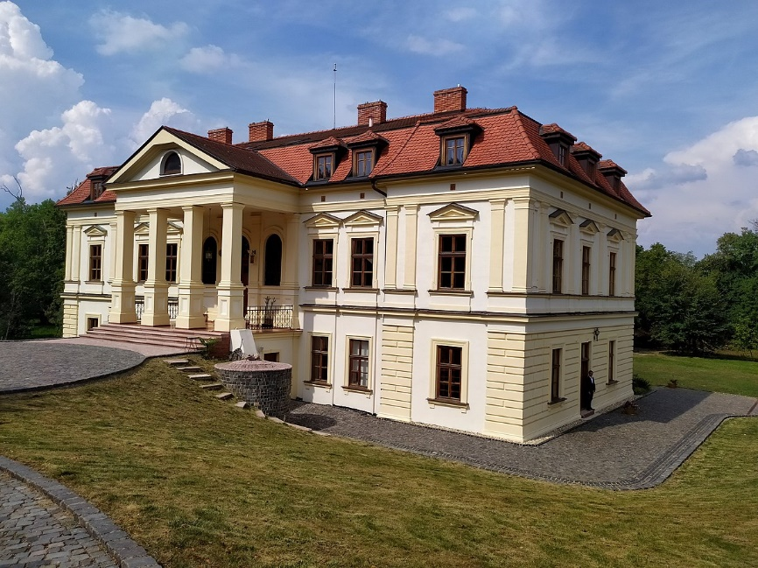
Nem is falu ez, csak egy telep, két pici kastély, körülöttük fehérre meszelt hajdani zsellérházak. A kas-télyok nem hivalkodók, ta-lán csak sejtelmesek. A Nyitra megyei földbirtokos-famíliák igényesen éltek, de nem kifelé, mint a gö-möriek és a sárosiak, ma-gukba húzódtak, úri muri nem járta ezen a vidéken. Justh Zsigmond nevezetes Naplójának második része így jellemzi a felvidéki nemességet, a nyitraiakat is: Olyanok voltak, mint a meglazult lábazatú szobrok. Lassan előrebuktak, széttörve elhemperegtek a földön.
Áll még az egyik kastélyka, istállók és fészerek közé ékelve, mellette hosszúkás, fehér, egykori cselédház, disznóól, galambdúc, kúp alakú, esőverte barna farakások. S károgó tyúkok, totyogó kacsák, izgatottan gágogó libák. Nyárfák az úton, szilvafaligetek és akácok a házak körül. A két kastélyka között pöttöm kápolna vadcserjével körülfutva, mellette félrebillent sírkövek, latin s magyar feliratokkal. Nyitra megye monográfiája szerint Vitkóc földesurai a Szulyovszkyak voltak. A millenniumkor, amikor ezt az adatot feljegyezték, Vitkóc lakosainak száma kereken száz volt.
Dombok közt pihen Vitkóc. Kelet felé kitágul a katlan, patak kanyarog délnek, füves, virágos partok közt siet a Nyitrába. Északról ide kéklik a nagy hegység, az Inovec csúcsa.
A költő születéséről sehol semmi nyom. A nyitrai történész, Mártonvölgyi László negyven évvel ezelőtt még itt találta a szérűben, bedeszkázva s falhoz állítva azt a téglalap alakú hatalmas márvány-táblát, amely így örökítette meg Vitkóc halhatatlan érdemét:
Ebben a házban született
1855. évi április 9-én
revisnyei
REVICZKY GYULA
jeles írónk és költőnk

†:Budapest, 1889. év július 11-én,
kinek emlékezete a nemzet kegyeletével
áldott legyen!

Így szólt a márvány szövege. Én már nem találtam meg, pozsonyi barátaim szorgos kutatásai se hoztak eredményt. Ezt az emléktáblát egyébként sose illesztették a falba. Az első világháború elején 1915-ben szállították Vitkócra, s Reviczky Gyula születésének hatvanadik év-fordulóján akarták leleplezni. Jászai Mari megígérte, eljön a faluba, elszavalja halhatatlan szerelmének verseit, amelyekkel bejárta már Magyarországot. De halogatták a leleplezést. Az ország felbomlása aztán véget vetett a halogatásnak is, a leleplezésnek is.
Az anyakönyv nincs Vitkócon, az a szomszédos Nemesjácón talál-ható. Abban pedig az áll, hogy az újszülött atyja ismeretlen: a szokásos N. N., anyja: az Árva megyei Jablonkáról származó Bálek Veronika, aki-nek foglalkozása: „servillis”, azaz cseléd. Komlós Aladár egy levéllel bizonyítja, hogy Reviczky Gyulát csak felnőtt korában ismerték el ható-sági iratokkal is Reviczkynek. Ezzel tökéletes ellentétben áll Márton-völgyi László helyszíni közlése. Az említett nemesjáci római katolikus anyakönyvben ott áll a Megjegyzések rovatában Tóth Antal plébános latin nyelvű mondata, amely így szól: Cognomen in Reviczky transmutavit, azaz a vezetéknevet Reviczkyre változtatták. Ez a keresztelő lelkész keze írása. Így tehát igaza van Reviczky életrajzíróinak, Koroda Pálnak első-sorban, hogy a fiút már röviddel születése előtt adoptálták. Lélektani szempontból itt csak az érdekes, hogy a fiúcskát kezdettől fogva tökéle-tes úrnak nevelik, és Reviczkynek. Ezt a mindent megbocsátó, gondos és körültekintő Reviczkyné cselekedte, az „anya”.

Aranykötésű imakönyvet
Hagyott rám örökül anyám,
Kis Jézus ingben, glóriában
Van a könyv első oldalán.
Sok év előtt egyik sarokba
Beírta jó anyám nevét,
Lehajtom a betükre főmet,
Hogy felidézzem szellemét.
Nekem úgy tetszik, hogy csak egyszer
Fehér ruhában láttam őt.
Tavasz volt ép, a kedvenc ákác
Virágzott a ház előtt.
A lemenő nap fénysugára
Reszketett ajkán, zárt szemén.
Apám ott ült a ravatalnál
És velem együtt sírt, szegény.
Hogy elmosódtak a betűk! Mily
Sárgák s kopottak e lapok.
Rég volt, midőn ez imakönyvből
Még az anyám imádkozott.
Kék selyemszállal összekötve
Van itt hajambul egy kevés.
Aranyos fürtjeimhez akkor
Nem illet még szenvedés.
Így ír előkelő, márványszép anyjáról. Aztán évek múltán megtudja, hogy csak Reviczkyné cselédjének a fia. Reviczky Gyula korán hervadó szemeiből a kis Bálek Veronika szomorú, riadt szemei néznek ránk. A költő feje mögött, melyről Mikszáth azt írja, hogy körte formájú volt, a vitkóci cselédház kietlen árvaságú, verébszín ablakát látni.
Reviczky Kálmán, I. Fe-renc József egy-korú sarkantyú-pengető magyar testőrtisztje, akit hencegő Casa-novaként ismer-tek leginkább Bécsben s szer-te a Felvidéken, érdekházassá-got kötött. Fele-ségével, Zmes-káll Judittal ho-zományként kapta Vitkócot. Az élveteg operettgavallér régi Árva megyei nemesi család sarja, felesége ugyancsak az. A hideg lengyel szelek s a zöld kristályként morcosan futó, hűvös Árva folyó vidékéről a fehér asszony egy kis cselédkét hozott magával, hogy földije legyen a nyitrai pusztán. Tizenhat éves volt a bársonysima, lenszőke Veronika, amikor Reviczky Kálmán egy forró augusztusi éjszakán szemet vetett rá, magá-hoz ölelte. A magas, büszke úr, akinek borízű volt a szája, szivarszagú az inge. A kis cseléd más volt, mint a kacér bécsi udvari dámák vagy a megyei gáláns kalandok kevély és ravasz hölgyei, akik Reviczky útjába álltak. Veronika híven magába zárta a váratlan ölelés emlékét, s meg-várta a napot. Az árvai lányok, ha magukban ülnek, mindig énekelni szoktak. Így kell elképzelni Reviczkyék vitkóci cselédkéjét is: esténként magában üldögélt, halkan énekelt. Az úrnő is várta a születést, a töré-keny, fehér asszony, aki eleve magáénak fogadta a cseléd gyermekét.
1855 húsvét hétfőjén a Reviczky-kúria cselédházában megszülte gyermekét a lány. A tapolcsányi bába büszke arccal, fontoskodva futott át a kastélyba, hogy jelentse a méltóságos asszonynak: fiú jött a világra! A bába is tudta, ki a gyermek apja. De az apa távol volt. Ezen a napon is szokása szerint valahol a környéken, léhán hazudozva udvarolt.
Egy hétre rá a nemesjáci plébános megkeresztelte a fiút. A kereszt-anya Reviczkyné lett. Abban a pillanatban csak ezt a szerepet vállal-hatta. Három keresztnevet diktált a szaporán bólogató papnak: Gyula, Kálmán, József, ahogyan nagyúri gyermekeknek dukál, sőt az utolsót katolikus rátartisággal így: Josephus Calasantius.
A cselédlány anya attól fogva már nem számított. Az úrnő pár nap múlva, nyilván az adoptálás után, elválasztotta az anyát gyermekétől, s átvitette magához a kastélyba. Nagytapolcsányból hozatott neki dajkát, a készséges szülésznő szerzeményét, aki táplálta a fiúcskát. Rokokó író-asztalán, halványkék levélpapírra azt írta németül, amely nyelven semmirevaló férjével is társalgott, hogy az újszülött az ő édesfia. Az úri keresztanyákból így váltak anyák akkoriban. Reviczkyné jelentős vagyo-nát végrendeletében erre a fiúra hagyományozta, akiben meglelte társta-lan élete egyetlen értelmét.
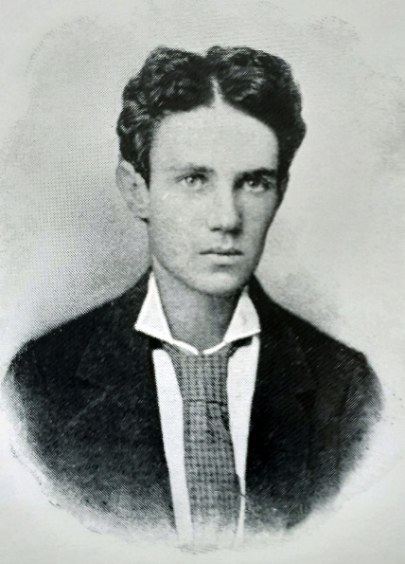
Három évig még ott élt Bálek Veronika a gyermek mellett. Titokban, ha senki sem látta, odaférkőzött a bölcsőhöz, megringatta, s bánatos szlovák dalokat dúdolt a fiának. Ha rajtakapták, elkergették a gyerektől.
Reviczky Kálmán hibátlan bravúrral elitta, elkártyázta Vitkócot.
Amikor a hitelezők megszorították, hintó-ba ült, holmiját ökrös szekerekre rakatta, s fe-leségestül és fiastul felköltözött Árvába. Ott még volt mit elinni és elkártyázni a feleség va-gyonából.
Bálek Veronikát otthagyták Vitkócon. A lány magára kapta ünnep-lőjét, kirontott a cselédházból, futott a hintó után, mely elragadta a fiát. A kocsisok az úr parancsára ostort fogtak rá, amikor felkapaszkodott az egyik szekérre. Hiába kérlelte, vigyék őt is magukkal. Az ostorok rá-csaptak Bálek Veronikára, leesett a szekérről.
– Jaj, a fiam! Ne vigyék el a fiamat! – sikoltotta.
Ez a sikoly maradt Vitkócon, itt bujkál most is a porlepte szilvafák alatt.

